CICO CICOGNANI
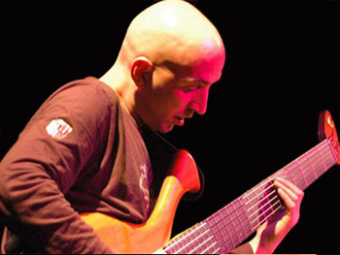

Bassista e coautore dei JESTOFUNK, ha suonato con Artisti come : Scott Henderson, Jack De Johnette, Marvin (Smitty) Smith, Tommy Campbell, Peter Erskine, Randy Bernsen, John Abercrombie, Whitney Houston, Randy Crowford, Kazia Jones, Othello Moulineaux, Shaggy, Ce Ce Roger,Jestofunk, Steve Gadd, Alfredo Golino, Andrea Braido, Antonio Farao, Candelo Cabezas, Elio Rivagli, Gege Telesforo, Gigi Cifarelli, Giulio Capiozzo, Lele Melotti, Marco Tamburini, Max Furian, Patrick Clahar, Pier Foschi, Roberto Gatto, James Thompson, Karl Potter, Walter Calloni, Lucio Fabbri, Sergio Sgrilli, Claudio Bisio, Cochi & Renato, Edoardo Bennato, Fabio Treves, Mauro Pagani, Ornella Vanoni, Grazia Di Michele, Rossana Casale, Mario Rosini, Double Dee, Cinda, Chenoa, Laura Pausini, Nek...



